TECNOLÓGICO NACIONAL DE MÉXICO
SECRETARÍA DE EXTENSIÓN Y VINCULACIÓN
Dirección de Vinculación e Intercambio Académico

CUMBRE NACIONAL DE DESARROLLO TECNOLÓGICO, EMPRENDIMIENTO E INNOVACIÓN

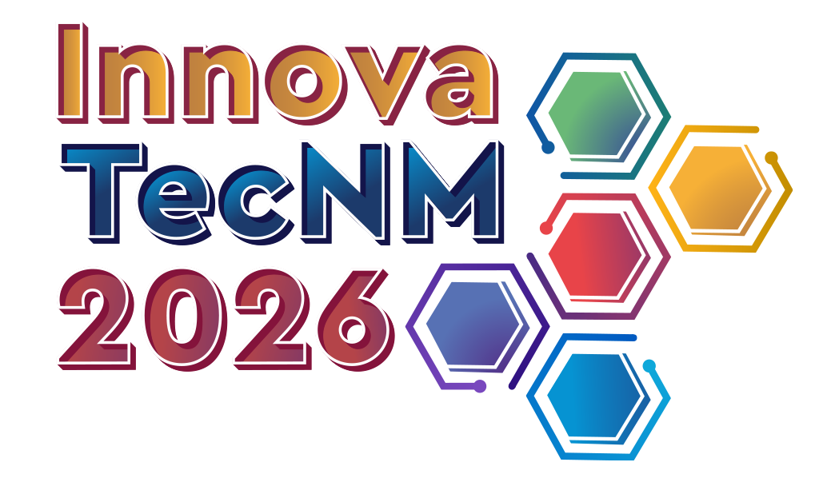

ESTRUCTURA DEL ENTREGABLE
HackaTec
Etapa Regional

Septiembre 2026

ÍNDICE

Página

I. DINÁMICA DE EVALUACIÓN 3
II. EL ENTREGABLE 4
III. INSTRUCCIONES DE ENVÍO DEL ENTREGABLE 7
IV. PRESENTACIÓN Y DEMOSTRACIÓN DEL PROYECTO 8

I. DINÁMICA DE EVALUACIÓN
En el marco de la Convocatoria de la Cumbre Nacional de Desarrollo Tecnológico, Emprendimiento e Innovación, InnovaTecNM 2026, que incluye el evento HackaTec y con base en lo dispuesto en el Manual de Operación del InnovaTecNM 2026, los equipos participantes en la Etapa Regional desarrollarán propuestas de solución disruptivas considerando elementos y herramientas de las tecnologías actuales y emergentes que contribuyan a la construcción de proyectos con impacto social, empresarial y/o de medio ambiente.

Cada equipo participante desarrollará una propuesta de solución tomando en cuenta el Reto seleccionado desde su registro y la Temática específica que resulte elegida a través del sorteo respectivo; los Retos y Temáticas se describen en el documento denominado Catálogo de Retos y Temáticas HackaTec 2026, Etapa Regional. Los productos resultantes de cada equipo serán evaluados por el Jurado Calificador al concluir la jornada de trabajo del evento y con base en el Programa General del HackaTec en el Instituto Tecnológico de origen y considerando la documentación, exposición y defensa del ENTREGABLE, así como la demostración y defensa del prototipo. Se utilizarán los instrumentos de evaluación especialmente diseñados por el TecNM acorde a la naturaleza y etapa de esta actividad.

Los componentes de la propuesta de solución que cada equipo desarrollará como productos para la evaluación por el Jurado Calificador son:

Aspecto o producto | Forma de  evaluación | Participante | Ponderación %
Memoria Técnica del  proyecto  (ENTREGABLE) | Documento | Todas y todos los integrantes del equipo | 20
Memoria Técnica del  proyecto  (ENTREGABLE) | Exposición presencial del  proyecto en cada mesa de trabajo | A cargo de un o una estudiante integrante del equipo | 30
Funcionamiento del  prototipo, prueba de  concepto o producto  que materializa el  diseño de la solución | Demostración  presencial en cada mesa de  trabajo | Podrán participar todas y todos los estudiantes participantes del equipo | 50

II. EL ENTREGABLE
Es un documento formal que constituye la Memoria Técnica del trabajo, el cual deberá contener la investigación y desarrollo de la propuesta de solución o mejora, que el equipo genera y entrega para atender la Temática designada y conforme al Reto registrado para su participación.

Estructura del ENTREGABLE (Memoria Técnica)

Deberá presentarse en un documento con formato PDF, respetando el texto del
contenido con tipo de fuente Noto Sans, tamaño 11, interlineado sencillo, los
títulos y subtítulos podrán utilizar tamaño 13.
Deberá contener la siguiente información:

Rubro | Objetivo | Requisitos
Portada | • Describir el título otorgado a la solución del problema.  • Indicar Reto y Temática atendida.  • Escribir el nombre del equipo con el cual hizo su registro.  • Especificar el nombre y programa educativo de los  participantes que intervinieron en la solución del Reto y  la Temática.  • En su caso, especificar el nombre de la persona que funge como asesora o asesor. | 1 cuartilla.
Definición del  problema u  oportunidad de  mejora | • Identificar, describir y contextualizar de manera clara y concisa la problemática, necesidad o área de oportunidad con base en el Reto y la Temática que se atienden, incluyendo datos cualitativos y cuantitativos para fortalecer la justificación del desarrollo de la propuesta. | 200 palabras  como máximo.
Descripción de la propuesta de  solución o mejora | • Explicar en forma clara su propuesta y cómo contribuye en la solución al problema identificado, necesidad o área de oportunidad, definiendo el impacto que se pretende tener a nivel regional, nacional y/o internacional acorde al Reto y Temática que se atienden.  ¿Qué es tu propuesta? | 300 palabras  como máximo.
Metodología de  desarrollo de la  solución o mejora | • Definir cuál o cuáles métodos y procedimientos se están utilizando con un enfoque de proceso, para generar la propuesta. Esto puede ser a través de un esquema, diagrama de flujo, mapa, una secuencia de pasos, descripción de un procedimiento o un gráfico. | 200 palabras  como máximo y  hasta 4  imágenes.
Herramientas  tecnológicas  empleadas para  el desarrollo de la propuesta | • Enunciar y evidenciar el uso de herramientas y/o equipos tecnológicos que se suelen emplear en cada área de especialidad para llevar a cabo el desarrollo de la propuesta de solución. Por ejemplo: osciloscopio, paquetes de software, máquina soldadora, torno, rectificadora, básculas de precisión, kit de reactivos, cortadora láser, generadores de bioseñales, etc. | 200 palabras  como máximo.
Especificación técnica de la propuesta | • Describir los componentes técnicos mínimos que permitan reconocer la aplicación de principios disciplinares en el desarrollo de la propuesta de solución o mejora, a través de dos aspectos:  a) Características técnicas esperadas del proyecto. Se refiere a los requerimientos, medidas, capacidades, marco legal, regulaciones sanitarias, certificaciones o normas oficiales que se deben cumplir.  b) Diagramas de diseño. Se trata de documentos técnicos, propios de la disciplina, que especifican el producto objeto de desarrollo. Por ejemplo, diagramas eléctricos y/o electrónicos, plano de una maqueta, cálculos de una estructura, formulación química, croquis de un equipo, diagrama organizacional, diagrama de procesos, etc. | 200 palabras como máximo y  hasta 5  imágenes.
Ejes  transversales | Explicar de qué manera su propuesta tecnológica de solución impacta o puede llegar a una intersección con los siguientes Ejes Transversales:  • Inclusión y equidad  • Impacto social  • Sustentabilidad y sostenibilidad  • Tecnologías emergentes  Estos ejes transversales se encuentran definidos en la Convocatoria y en el Manual de Operación del InnovaTecNM 2026. | 200 palabras como  máximo y hasta 4 imágenes.
Modelo de negocio  ( Business Model Canvas ) | - Segmentación de mercados. Definir ¿Para quién se está creando el proyecto? Detectar clientes y usuarios de acuerdo con las necesidades del mercado: edad, estilos de vida, sexo, gustos y preferencias, etc.  - Propuesta de valor. Mencionar los beneficios para el usuario o cliente, describir los atributos, las ventajas competitivas, así como los impactos (económico, social, ecológico, tecnológico ambiental, etc.) directos e indirectos a corto y largo plazo, ¿qué beneficios aporta?, ¿qué necesidad satisfacen?  - Canales de distribución. Describir ¿A través de qué canales/medios se contactará y se atenderá a los clientes? Es decir, si se utilizarán distribuidores, o ventas directas, cuántos intermediarios habrá desde el productor hasta el consumidor final del producto o servicio a ofrecer.  - Relación con los clientes y/o consumidores. Identificar ¿qué tipo de relaciones esperan los clientes que se establezcan y se mantengan con ellos?, ¿qué tipo de relación queremos establecer y mantener con cada segmento de clientes, basado en qué valores agregados permitan generar lealtad y permanencia?  - Flujo de ingresos. Detallar la generación de ingresos que puede tener el proyecto, sea realizado por ventas o prestación de servicios.  - Recursos clave. Describir y enlistar los tipos de recursos: materiales, intelectuales, humanos y financieros.  - Actividades clave. Describir las acciones más importantes que realiza para hacer funcionar el proyecto puede relacionarse con la producción, prevención y solución del problema  - Socios clave. Identificar quiénes serán los posibles aliados que se pueden tener para hacer funcionar el modelo de negocios del proyecto.  - Estructura de costos. Describir los costos que se incurren para poner en marcha el modelo negocio, como para crear y entregar el valor ofertado en la propuesta. | 200 palabras máximo y  1 imagen.  .
Validación del modelo de negocio | Todo proyecto innovador requiere un proceso constante de análisis y mejora para garantizar que la solución propuesta responda de manera efectiva a las necesidades de sus usuarios y genere un impacto significativo. En este sentido, la metodología SCAMPER se convierte en una herramienta fundamental para la validación y fortalecimiento de los proyectos, ya que permite cuestionar, replantear y perfeccionar las ideas a partir de un enfoque creativo y estratégico.  SCAMPER es una técnica de innovación que impulsa a los equipos a explorar nuevas posibilidades mediante siete acciones clave: Sustituir, Combinar, Adaptar, Modificar, Poner en otros usos, Eliminar y Reordenar o Revertir. A través de este proceso, la propuesta inicial deja de verse como una solución definitiva y se convierte en una oportunidad de mejora continua, permitiendo identificar alternativas que incrementen su funcionalidad, factibilidad, impacto y valor para el usuario.  La aplicación de SCAMPER favorece la validación de la propuesta al promover una reflexión crítica sobre cada uno de sus elementos. Esto permite detectar áreas de oportunidad, incorporar nuevas perspectivas y generar soluciones más innovadoras, competitivas y alineadas con las necesidades reales del entorno. Asimismo, contribuye a reducir riesgos en la implementación del proyecto al evaluar diferentes escenarios y posibilidades antes de consolidar una versión final.  Por ello, durante el desarrollo del HackaTec, los equipos participantes deberán evidenciar la aplicación de la metodología SCAMPER como parte de su proceso de innovación. Mediante el uso del ingenio, la creatividad y el análisis estratégico, deberán documentar las alternativas exploradas, las modificaciones realizadas y los resultados obtenidos, justificando de qué manera cada cambio fortalece la propuesta y mejora su potencial de impacto, viabilidad y aceptación por parte de los usuarios. | 200 palabras máximo y hasta 5 imágenes
Proyección de costos | Explicar de qué manera su propuesta tecnológica de solución estima los recursos financieros necesarios para llevar la tecnología desarrollada desde su etapa de validación hasta su comercialización o transferencia. Incluir costos detallados de acuerdo a su propuesta de solución y asociados con la producción o escalamiento, propiedad intelectual, certificaciones, empaquetado, promoción, distribución, capacitación, licenciamiento y soporte técnico. Este análisis permite evaluar la viabilidad económica del proyecto, definir una estrategia de precios y facilitar la toma de decisiones para su implementación y adopción en el mercado. | 200 palabras máximo y hasta 2 imágenes

III. INSTRUCCIONES DE ENVÍO DEL ENTREGABLE

Una vez que el equipo participante ha desarrollado el documento ENTREGABLE (Memoria Técnica) descrito en el apartado anterior, debe enviar un mensaje por correo electrónico a la cuenta establecida por la persona Responsable del HackaTec en el Instituto Tecnológico, adjuntando este archivo en formato PDF.

En el asunto del correo del ENTREGABLE ETAPA REGIONAL que enviarán los equipos participantes deberán indicar:

- Nombre del Reto en el que participa
- Región en la que participa
- Instituto Tecnológico de procedencia
- Nombre del equipo como se haya indicado al momento del registro en el
SISTEMA InnovaTecNM.

Ejemplo: Tecnologías Emergentes-Región 3 – IT de Morelia – Equipo Ponys
Así mismo, en el cuerpo del correo electrónico deberán mencionar nuevamente el nombre del equipo con el que se registraron y adjuntarán el archivo ENTREGABLE.

Todo ENTREGABLE enviado fuera de la hora establecida, NO SERÁ CONSIDERADO para ser evaluado por parte del Jurado Calificador.

IV. PRESENTACIÓN Y DEMOSTRACIÓN DEL PROYECTO

La presentación ante el Jurado Calificador de las propuestas generadas por los equipos participantes se realizará en cada mesa de trabajo y conforme a lo establecido en el Programa de Evaluación del HackaTec para la Etapa Regional y se ajustará a las siguientes especificaciones:

Actividad | Duración | Participantes
Exposición del proyecto | 7 minutos | A cargo de un o una estudiante integrante del equipo
Demostración de prototipo o prueba de concepto | 7 minutos | Podrán participar todas y todos los estudiantes integrantes del equipo
Preguntas y respuestas | 6 minutos

NOTA: En ningún momento de la evaluación podrá participar la asesora o asesor que acompañe al equipo.

Los resultados de la evaluación emitidos por el Jurado Calificador serán inapelables y las actas finales de esta etapa quedarán en resguardo de la persona Responsable del HackaTec en el Instituto Tecnológico y del o la Responsable General del InnovaTecNM en la Etapa Regional, mismas que respaldarán la información de los equipos que acreditan a la Etapa Nacional.

